Глава Муниципального Образования
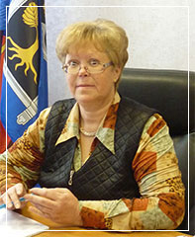
Зыкова Татьяна Викторовна – Глава Муниципального образования – председатель Муниципального Совета муниципального округа Константиновское. Родилась 27 января 1961 года в Ленинграде.
В 1985 году окончила Ленинградский педагогический институт им. А. И. Герцена по специальности «Дошкольная педагогика и психология». Работала по специальности в детских дошкольных учреждениях.
В 1998 году была избрана депутатом муниципального совета, занимала должность заместителя председателя Муниципального Совета муниципального образования.
С 2004 года занимает должность Главы муниципального образования – председателя муниципального совета. В 2007-2008 году прошла профессиональную переподготовку в Северо-Западной академии государственной службы по программе «Государственное управление и государственная служба».
Является членом Президиума совета муниципальных образований Санкт-Петербурга.
Член партии «Единая Россия».
Является депутатом 4 созывов.

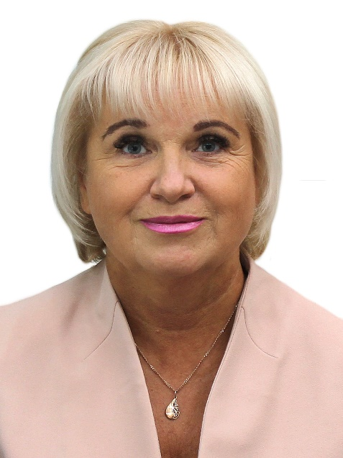
Солонина Елена Владимировна
Член комиссии по социальному развитию
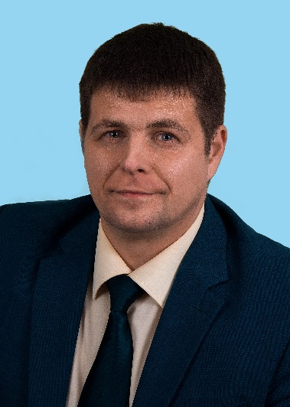
Акимов Петр Александрович
председатель комиссии по жилищно-коммунальному хозяйству и благоустройству
График приема: По согласованию, записаться по телефону: +7(812) 3004880. адрес: пр.Ветеранов 166 (помещение МО Константиновское)
Электронная приемная: https://vk.com/akimov_deputat
Внимание! Уважаемые жители МО Константиновское! Перед тем как прийти на прием к депутату нужно предварительно записаться по телефону: +7(812) 3004880 или по электронной почте: mokrug41@mail.ru
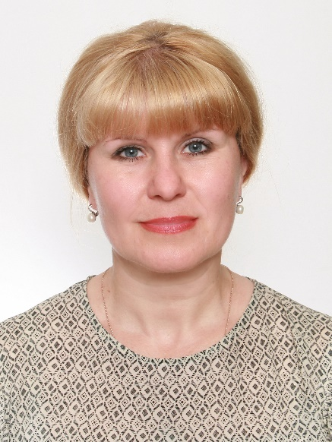
Сластихина Елена Николаевна
Председатель комиссии по социальному развитию
член комиссии по жилищно-коммунальному хозяйству и благоустройству
График приема: , 2-й четверг каждого месяца с 16.00 до 18.00. адрес: пр.Ветеранов 166 (помещение МО Константиновское)
Внимание! Уважаемые жители МО Константиновское! Перед тем как прийти на прием к депутату нужно предварительно записаться по телефону: +7(812) 3004880 или по электронной почте: mokrug41@mail.ru
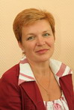
Непопова Марина Анатольевна
Председатель ревизионной комиссии
График приема: четверг с 15.00 до 19.00, адрес:ул. Л.Пилютова, д. 50 (школа №242)
Внимание! Уважаемые жители МО Константиновское! Перед тем как прийти на прием к депутату нужно предварительно записаться по телефону: +7(812) 3004880 или по электронной почте: mokrug41@mail.ru
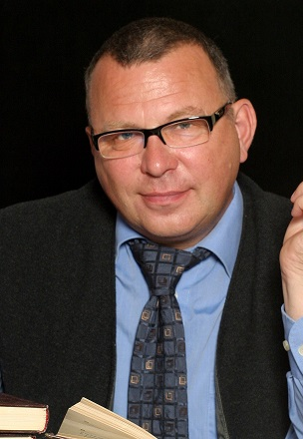
Кустов Вадим Георгиевич
Заместитель главы МО Константиновское
член комиссии по жилищно-коммунальному хозяйству и благоустройству
График приема: вторник с 12.00 до 14.00, среда с 16.00 до 18.00, адрес: ул. Станционный поселок 10, (ПО ВОА ЛИГОВО)
Внимание! Уважаемые жители МО Константиновское! Перед тем как прийти на прием к депутату нужно предварительно записаться по телефону: +7(812) 3004880 или по электронной почте: mokrug41@mail.ru
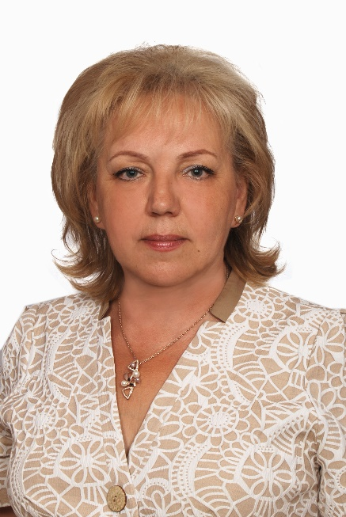
Воронько Галина Ивановна
Член ревизионной комиссии
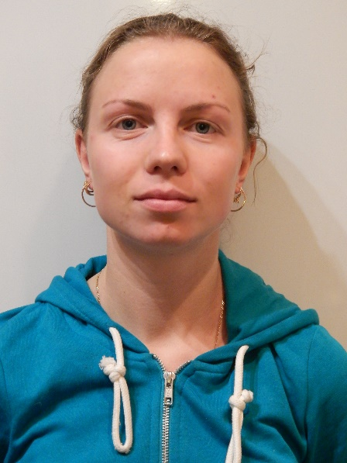
Крупко Ольга Игоревна
Член комиссии по социальному развитию
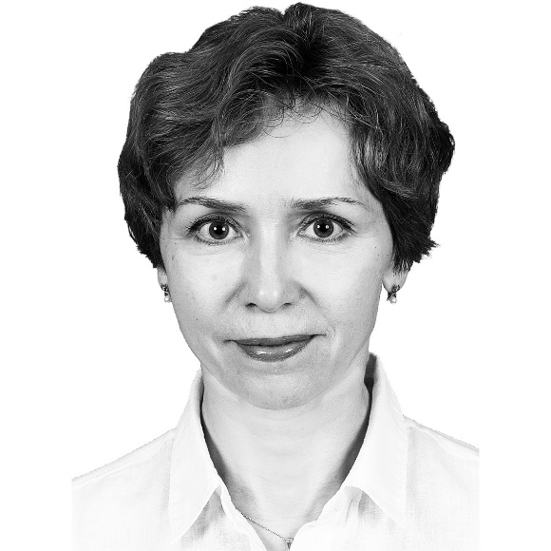
Кузнецова Татьяна Владимировна
Член комиссии по социальном развитию
График приема: по согласованию. адрес: пр.Ветеранов 166 (помещение МО Константиновское)

